Projet H

Lavoisier

Fait par Vincent Cliche

Nom : Antoine Laurent de Lavoisier

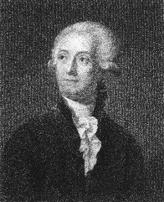

Nationalité : Français



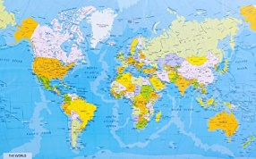

Période de temps : 1743-1794

Découverte : La conservation de la masse

